# Аппарат радиальных метрических диаграмм (РМД)

РМД задает n-мерное метрическое пространство, в котором осуществляется оценивание объекта, где n – число метрик pi,i= $\overline{1,n}$ отображающихся в виде лучей диаграммы. 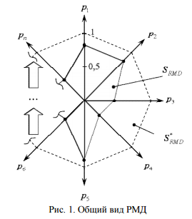

В случае, когда построены несколько РМД, оценивающих объект в целом, они образуют иерархическую структуру. В результате свертки отдельной РМД нижнего уровня на основании значений метрик и коэффициентов их весомости (значимости) формируется обобщенный показатель, значение которого затем откладывается на соответствующем луче комплексной РМД верхнего уровня. Аналогичным образом для комплексной РМД может быть получен интегральный показатель. Рассмотрим вариант использования РМД для каждого этапа ЖЦ ПО применительно к V – образной модели. На каждом этапе разработки по уровням РМД рассчитываются следующие показатели:

− на первом уровне пары показателей прогнозируемый профиль дефектов, показатель полноты процесса тестирования и верификации типов дефектов и показатель полноты качества процесса тестирования и верификации дефектов, показатель полноты верификации типов дефектов, на основании которых при аддитивной свёртке формируются показатели следующего уровня РМД;

− на втором уровне пара показателей ПП, ППВ, на основании которых при аддитивной свёртке формируется показатель следующего уровня РМД;

− на третьем уровне показатель ЧП;

− на четвёртом уровне показатель ОП, формируемый на основе свёртки показателей ЧП, количество которых зависит от количества этапов, для которых проводится оценка качества тестирования и верификации.

Обозначения РМД

